Anita Zet Nabila^{1*}, Prof. Dr Kasman Rukun,M.Pd²

¹Prodi ABC Fakultas Teknik Universitas Negeri Padang

²Jurusan Teknik Elektronika Universitas Negeri Padang
Jl. Prof. Hamka Kampus UNP Air Tawar Padang
*Corresponding author e-mail : anitazetnabila555@gmail.com

DESAIN SISTEM E-TRACER STUDY SMA PGRI 1 PADANG BERBASIS MOBILE WEB

ABSTRAK
Permasalahan yang diangkat dalam artikel ini berkaitan dengan pernacangan sistem e-tracer study alumni di SMA PGRI 1 Padang. Interaksi yang lemah antar pengguna sering terjadi kendala-kendala dalam pengelolaan manajemen data dan pengisisan kuisioner yang masih menggunakan media kertas, sehingga terjadi penumpukan file serta pengaksesan yang lambat diakibatkan penyimpanan yang sembarangan. Ddengan adanya sistem ini bertujuan membantu memperkuat interaksi pengguna, memudahkan pengisian kuisioner dan mengelola data alumni menjadi lebih sistematis yang akan memudahkan menemukan file. Sistem ini didesain menggunakan metode Waterfall dan asistektur Model-View-Controller. Sistem dirancang dengan menggunakan Database Management System (DBMS) MySQL. Dengan demikian sistem e-tracer study mengahsilkan sistem yang berjalan pada broeser dan mendukung ke semua pernagkat serta menyediakan fitur autocomplete untuk memudahkan user. Sehingga, pelayanan pengelolaan data menjadi lebih optimal,eisien, dan sistematis.

Kata kunci : Sistem E-tracer Sstudy, Kuisioner, Yii2 Framework, Mobile web

ABSTRACT
The problem raised in this article is related to the design of alumni e-tracer study system at SMA PGRI 1 Padang. Weak interaction beetwen users often results in obstacles in managing data and filling out questionnaires that still use paper as the media, resulting in buildup strengthen user interaction, facilitate filling ou questionnaires and manage alumni data more systematically, which will be easy to find. This system will be desaign using the Waterfall method and Model-View-Controller architecture. This system was the MySQL Database Management System (DBMS).thus this system product language and on the browser and supports all devices and provide an autocomplete feature to facilitate the users. Thus tercer study data management become more optimal,efficient, and systematic.

Keywords: System E-tracer study, Quisiner, Yii2 Framework, Mobile Web

PENDAHULUAN
Dewasa ini, perkembangan dan majuya teknologi sudah banyak dikenal oleg banyak public. Teknologi mampu memudahkan suatu pekerjaan dari yang mudah hingga sulit. Kemudahan yang ditawarkan teknologi dalam membantu pencaharian informasi. Sehingga infomasi yang didapatkan oleh user secara cepat, mudah, dan lengkap. Pemanfaatan teknologi informasi memberikan kemudahan pengaksesan dan pengelolaan data secara cepat dan lengkap. Pengelolaan data secara sistematis. Pengelolaam data secara sistemtis membetikan sebuah infromasi yang bermutu dan dapat digunakan dalam mengambil keputusan dan divisualkan menjadi sebuah informasi yang dibutuhkan.
Sistem informasi merupakan kumpulan-kumpulan perngakat lunak yang memiliki kerangka kerja yang berada anatr manuasia dan mesisn untuk menyajikan informasi dalam memasukan, memproses, dan menggunakan data untuk tujuan tertentu[1]. Sistem informasi yang berbasi komputer. Teknologi komputer kini telah banyak digunakan dan dimanfaatkan dalam berbagai bidang termasuk bidang pendidkan. Perintah yang diberikan Presiden No. 3 Tahun 2003 menyatakan pemerintahan harus menhhunakan teknologi agar dapar menambahakan kemampuan terhadap mengelola, mengolah, dan membagikan informasi kepada layanan publik[2]. Salah satu bagian pemerintahan yaitu lembaga pendidikan.
Pengelolaam dan pengolahan manajemen data alumni pada lembaga pendidikan sangat dibutuhkan informasinya. Informasi data alumni penting diketahui dalam kemajuan seseorang setelah lulus dari sekolah. Data alumni digunakan sebagai ukuran keberhasilan dan kemajuan sebuah sekolah. Penggalian data alumni untuk mendapatkan sebuah informasi dinamakan tracer study alumni.
Tracer stydy merupakan pelacakan data alumni untuk mendapatkan informasi melalui pengisisan kuioner yang dilakukan secara sistemetos bertujuan untuk perbaikan akreditasi[3]. Tracer study alumni salah satu metode yang digunakan dalam sebuah lembaga pendidikan khususnya di Indonesia sebagai umpan balik dari usaha sekolah memperbaiki dan pengembangan kualitas dari sistem pendidikan. Dalam memperbaikan mutu sekolah maka diperlukan pengisian kuisioner yang dilakukan oleh seorang lulusan sekolah.
Selain itu tracer study dilakukan sebagai salah satu syarat dalam akrediatasi oleh Badan Akreditasi Nasional Sekolah/Madrasah (BAN-S/M). Badan Akreditasi Nasional Sekolah/Madrasah (BAN-S/M) adalah badan yang akan menetukan dan menetapkan kelayakan mutu dari sebuah sekolah yang akan merujuk ke jalur formal standart nasional pendidikan sebuah sekolah/madrasah tersebut[4]. Pelaksanaan akreditasi dilakukan seklai 5 tahun oleh Badan Akeditasi Nasional (BAN-S/M). Apabila sekolah mengajukan akreditasi maka dapat diajukan kurang dari 5 tahun ke BAN-S/M dengan factor pelaksaan akreditasi sebuah sekolah akan ditentukan oleh BAN-S/M dengan kategori antaranya profil lulusan, penelusuran, dan penyimpanan data alumni, keikutsertaan lulusan dan alumni dalam kemajuan akademik dan non-akademik. Kategori yang telah di tentukan harus dilengkapi sekolah agar bias meningkatkan mutu program dalam pengajuan dan peleksanaan akreditasi.
Berdasarkan observasi yang dilakukan pada SMA PGRI 1 Padang masilh sulit dalam penataan dan pengelolaan data karena disebabkan penumpukan data. Sehingga, sulitnya menemukan kembali file yang akan dibutuhkan. Pengisisan kuisioner di SMA PGRI 1 Padang masih menggunakan mendia kertas. Media kertas yang digunakanmembuat beberapa masalah yang dapat memperlambat pencaharian data saat dibutuhkan. Data alumni disimpan didalam aplikasi Micrisift Word dianggap masih kurang optimal karena penumpukan file. Penumpukan file ini diaibatkan penyimpanan yang sembarangan. Sehingga, mengakibatkan file semakin menumpuk, dan terjadi file ganda. Semakin membruk apabila pengakasesan juga menjadi lambat, human error, dan efisiennya waktu.
Upaya memudahakan pelacakan. Pengelolaan data alumni, informasi dan pelaporan serta dihuanakan dimana dan kapan saja. Maka, dirancang sistem e-tracer study alumni SMA PGRI 1 Padang berbasis mobile web. Sehingga, pelayanan menjadi sistematis dan responden alumni dalam pengisisan kuisioner akan mengalami peningkatan. Sistem mobile web akan memudahkan pengguna dan sangat respon terhadap perangkat yang digunakan.

Mobile Web
Teknologi yang dipakai mobile web telah memfasilitasi dan memberikan kemudahan terhadap kebutuhan pengguna dalam pengaksesan internet melalui perangkat mobile (bergerak), sebelumnya pengguna media web hanya dapat digunakan melalui komputer saja, maka dengan adanya teknologi mobile web, sebuah web dapat diakses melalui perangkat mobile seperti smartphone, ipad, dan pernagkat lainnya[5]. Dengan kata lain, tampilan web akan menyesuaikan dengan perangkat yang akan digunakan pengguna.

Yii2 Framework
Yii2 framework mempunyai singkatan yes it is!. Penggunaan yii framework memiliki keuntungan yaitu dapt memberikan kinerja yang hebat dalam pernacangan sebuah aplikasi dengan cepat dari skala kecil hingga skala besar secra professional dan elegan. Generator dalam yii2 framework memfasilitasi pemograman berbasis oriantasi objek yang digunakan pengguna dalam pendesainan sistem. Yii versi 2 adalah pengembangan dari yii versi 1. Yii versi 2 telah kaya dengan fitur dan dokumentasi yang akan memudahkan proses dalam pendesainan dan pembuatan sebuah sistem. Yii versi 2 dipublikasikan pada tahun 2006.
Yii2 framework yang ringan juga dilengkapi dan sesuai pengembagan sebuah apilkasi web serta bias menampung lintas yang tinggi dalam pemakaiannya. Framework ini telah mengangkat protocol-protokol terbaru untuk memudahakan antara lain composer, PSR, namespace, traits, dan lainnya[6]. Penggunaan yii2 framework dalam membangun sistem e-tracer study alumni pada SMA PGRI 1 Padang sangat membantu dalam perancangan sistem. Sehingga, dapat menggambarkan bagaimana sistem tracer study alumni SMA PGRI 1 Padang berbasis mobile web ini akan dirancang dengan menggunakan yii2 framework.

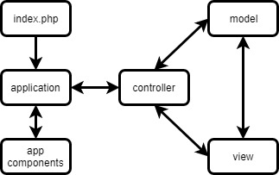
Gambar 1. Kinerja Yii2 Framework

JavaScript
JavaScript sebuah bahasa pemograman yang memiliki naskah kecil, ringan, dan berorientasi objek menggunakan kode HTML serta diproses oleh pengguna yang dapt digunakan untuk pendesainana website[7]. Dalam menggunakan javascript pada saat pembuatan sebuah apliksi akan sangat membantu sebuah web dengan antarmuka (interface) dan memounyai kemampuan yang diamanis dan interaktif[8].

Hypertext Processor
Hypertext processor merupakan kepanjang dari PHP. PHP dirilis pertama kali pada tahun 1997 di perrusahan zend. Pada tahun 1998 perusahaan zen mengembangan dan merilis kemali menjadi PHP versi 5.0 yang dikenal dengan model pemograman yang beriontasi objek[9].
PHP merupakan naskah bahasa pemograman yang sangat banyaj digunakan saat ini, karena memiliki sifat open source (gratis) yang akan memudahakan dalam pernacangan sebuah website[10].

METODE DAN PERANCANGAN SISTEM

Metode
Metode adalah bagian untuk mendeskripsikan metode pa yang akan digunakan dalam mendesain sistem tracer study pada SMA PGRI 1 Padang. Setiap metode akan menunjukan kerangka kerja yang sistematis terhadap sistem.
Metode akan membantu penulis dalam menggambarkan rancangan sistem yang kan dibuat dengan prosedur-prosedur dan langkah-langkah yang teratur. Sehingga metode yang akan digunakan dalam mendesain sistem yaitu metode waterfall.

Metode Waterfall
Metode waterfall sering juga disebut motode air terjun. Metode ini diperkenalkan pada tahun 1970 oleh Royce. Metode ini dari tahun 1970 sampai saat ini telah mengalami perbaikan dan perubahan. Metode ini melaukan pengekatan secara sistematis dari kebutuhan sistem menuju tahapan alinnya. Pada tracer study alumni memiliki metode watelfall dengan tahapan sebagai berikut[11].

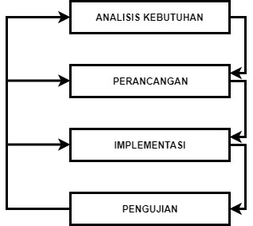
Gambar 2. Metode Waterfall

Tahapan pertama analisis kebutuhan sistem melakukan indentifikasi masalah yang ada dan langkah berikutnya yaitu perancanagn yang dibutuhkan. Tahapan kedua, pendesainan memberikan gambaran yang akan dikerjakan dan bagaimana mengimplementasikan kebutuhan perangkat keras san sistem serta menetukan asitektur yang akan dipakai. Selanjtnya, tahapan ketiga implementasi merupakan tahapan untuk mengetahui dan sudah memenuhi atau belum sesuai kebutuhan aplikasi. Tahapan terakhir yaitu tahapan pengujian. Tahapan pengujian aplikasi yang telah siap untuk melihat kelebihan dan kekurangan sistem yang telah dibangun. Sehingga, apabila tejadi masalah dan masih ada kekurangan maka akan menjadi evaluasi untuk perbaikan selanjutnya.

Analisis Sistem
Analisis sistem dimana penjabaran antara sistem dengan informasi yang akan dibutuhkan dalam komponen-komponen. Analisis ini digunakan untuk mendesain sistem, mengevaluasi permasalahan dalam pembautan, dan hambatan yang akan terjadi serta kebutuhan yang diinginkan agar dilakukan perbaikan apabila masih ada kekurangan di sistem e-tracre study alumni SMA PGRI 1 Padang.

Analisis Masalah dan solusi
Analisis masalah dan solusi ini merupakan sistem yang meberikan solusi terhadap masalah yang terdahap setiap permasalahan yang terdapat di dalam sistem. Sistem e-tracer study alumni telah menggunakan perangkat sederhana seperti Microsoft Word sebagai alat bantu. Akan tetapi, masih dianggap masih kurang optimal dalam membantu pekerjaan. Analisis masalah dan solusi yang diberikan didalam sistem e-tracer study alumni sebagai berikut :
Tabel 1. Analisis Masalah dan Solusi
No | Masalah | Solusi
1 | Pengelolaan data siswa lulusan harus mengisi data dengan secara manual yaitu mengsi lembaran kuisioner. | Sistem memberikan kemudahan untuk mengisi data secata online.
2 | Data siswa lulusan yang tidah update. | Dengan sistem yang akan dibuat maka siswa lulusan dapat mengupdate data baru mengenai diri.
3 | Penyimpanan data yang masih manual menyebabkan hilangnya dokumen data dan penumpukan file informasi juga kurang jelas | Sistem ini mnyediakan menu pencaharian data siswa lulusan dengan mudah dan cepat

Analisis Pengguna
Analisis pengguana merupakan sebuah sistem yang berjalan sesuai dengan keinginan dan kebutuhan. Analisis pengguna digunakan sebagai sebuah gmabran siapa saja yang terdapat dalam mengakses sistem. Table analisia pengguna pasa sistem e-tracer study alumni SMA PGRI 1 Padang sebagai berikut :
Tabel 2. Analisis Pengguna
No | Pengguna | Hak
1 | Admin | Admin memiliki hak ases keseluruhan sistem. Admin dapat melakukan perubahan, penambahan, dan penghapusan data. Admin dapt juga menambahkan user.
2 | Operator | Operator dapat melakukan input data berita, pengumuman, tracer study, dan printout berupa hasil laporan. Operator dapat melakukan perubahan, penambahan, dan pemghapusan data apabila terjadi kesalahan.
3 | Alumni | Menyerahkan dan mengisi data diri yang lengkap serta melakukan pengisian kuisioner.
4 | Kepala sekolah | Melihat laporan hasil dan mencetak laporan.

Perancangan Sistem
Perancangan sistem digunakan sebagai bahan gambaran, pendesainan, dan pembuatan desain. Pendesainan sistem e-tracer study ini menggunakan diagram Unifified Modelling Language (UML). Diagram Unifified Modelling Language (UML) yang digunakan dalam sistem yaitu use case diagram, context diagram, dan activity diagram sebagai berikut :

Use Case Diagram
Diagram ini menjelaskan bagaimana sebuah interkasi antar pengguna dengan pengguna lainnya. Interaksi akan saling berhubungan santara bebrapa atau semua user dengan sustem tracer study alumni SMA PGRI 1 Padang. Actor yang terlibat dalam sistem meliputi admin, operator, alumni, dan kepala sekolah. Actor atau users telah mempunyai fingsi dan tugas yang sudah dibagi sebagai berikut :

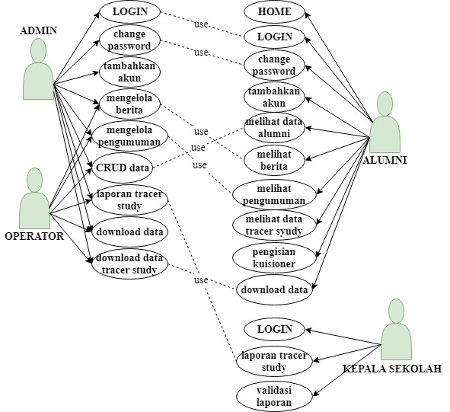
Gambar 3. Use case Diagram

Pada gambar terlihat admin memupyai hak akses semua sistem e-tracer study SMA PGRI 1 Padang. Admin bisa menginputkan data akan tetapi tidak bida mengakes data operator. Operator terdaftar melalui admin agar bias melakukan aktifitas, fungi, dan tugasnya. Sedangkan alumni dapat melakukan aktifitas dan tugas seperti mengakes data, informasi, dan pengisian kuisioner serta melihat hasil tracer study. Selanjutnya kepala sekolah akan melihat laporan dan cetak tracer study.

Context Diagram
Context diagram merupakan sebuah gambaran rancangan data dari dan ke aplikasi atau ruang lingkup sistem yang saling berinteraksi. Diagram ini akan memberikan data yang masuk ke dalam sistem dan kepada siapa saja infoermasi yang harus dihasilkan. Context diagram dari sistem akan menjelaskan bagaimana proses aktifitas-aktifitas, fungsi, tugasnya yang sudah dibagi unutk masing-masing users sebagai berikut :

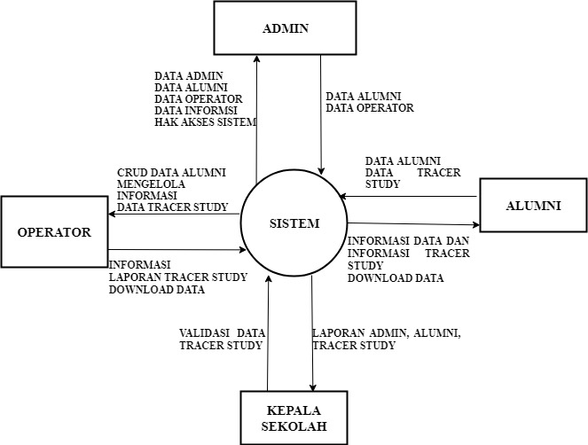
Gambar 4. Context Diagram

Pada gambar dijelaskan sistem akan menerima dara tersebut akan diproses dan akan dikeluarkan menjadi keluar sesuai permintaan pengguna. Terminator dari sistem berupa admin, operator, kepala sekolah, dan alumni. Admin mempunyai hak keseluruhan akses untuk melihat data dari sistem.

Activity Diagram
Activity diagram merupakan gambaran proses interaksi antar pengguna dengan sistem yang memiliki aktifitas-aktifitas bergantung satu sama lainnya. Activity diagram akan memperlihatkan tahapan-tahapan sistem berkerja dari proses awal hingga akhir.

Activity diagram login
Diagram login menunjukan aktifitas proses login ke sistem e-tracer study SMA PGRI 1 Padang yang gambar diagram login akan terlihat pada gambar sebagai berikut :

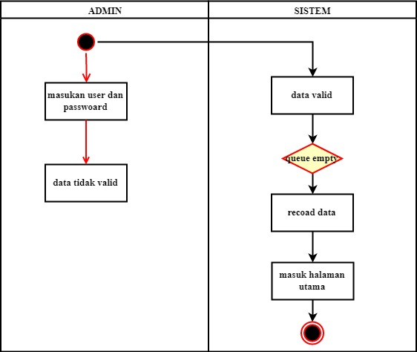
Gambar 5. Activity diagram login

Gamabr diagram login ini menjelaskan bagaiman user masuk ke dalam sistem tracer study. Users harus memiliki akan yang sudah terdaftar terlebih dahulu. Akun yang terdaftar akan memiliki username dan password.

Activity diagram menu pengumuman
Diagram ini akan melakukan perintah yang akan dilakukan oleh seorang operator dengan tugas menambahkan, mengubah, dan menghapus data pada menu pengumuman. Dapat dilihat pada gambar sebagi berikut :

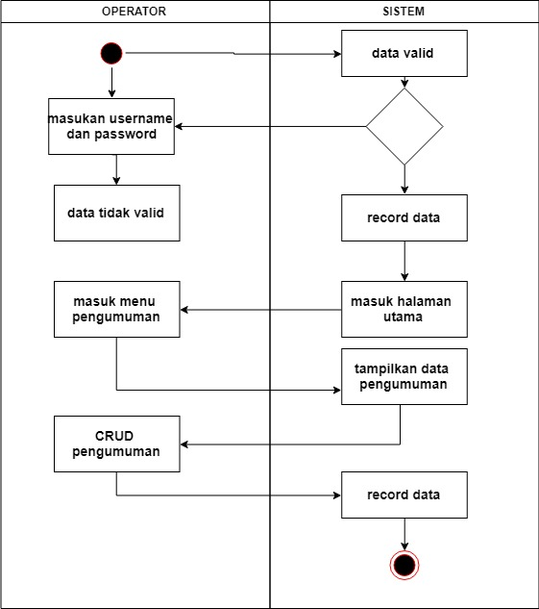
Gambar 6. Avtivity diagram menu pengumuman

Gambar 6 menejelaskan diagram menu pengunumuman. Kegiatan operator dalam proses menambahkan, mengubah, dan menghapus data pada sistem e-tracer study alumni SMA PGRI 1 Padang. Setelah itu data pengumuman dapat disimpan ke dalam database.

Activity diagram menu berita
Activity diagram menu berita ini mennunjukan aktifitas sistem e-tracer study alumni SMA PGRI 1 Padang dalam melukan pengubahan, penambahan, dan penghapusan data berita. Terlihat pada gambar sebagai berikut :

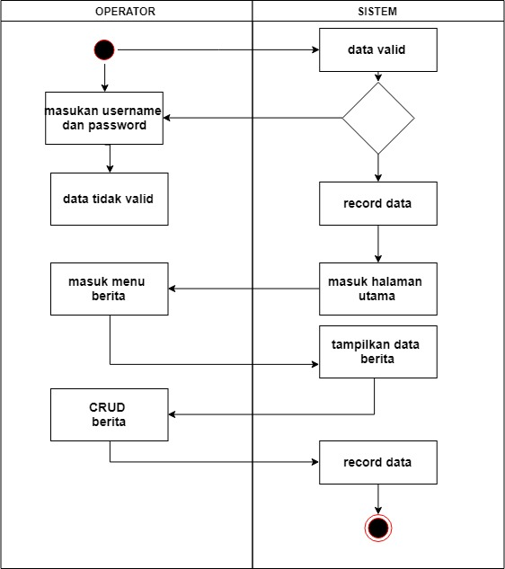
Gambar 7. Activity diagram menu berita

Pada gambar activity diagram menu berita akan menjelaskan abgaimna seorang operator melakukan proses menambahkan, mengubah, dan menghapus data ke dalam database. Sebelumnya masuk ke sistem operator dapat login terlebih dahulu dengan menggunakan akun yang sudah terdaftar.

Activity diagram pengisisan kuisioner
Activity diagram ini pada sistem menunjukan alumni mengsi kuisioner. Gambar diagram sebagai berikut :

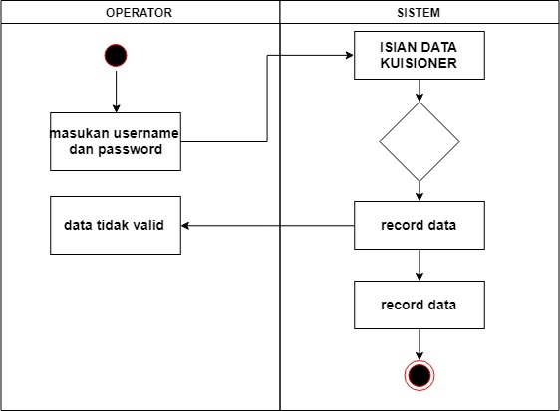
Gambar 9. Mengisi Kuisioner
Diagram ini menjelaskan bagaimana alumni mengisis kuisioner. Terlebih dahulu alumni harus terdaftar untuk mendapatkan akun.

Activity diagram data alumni
Activity diagram data alumni ini akan memperlihatkan kegiatan admin dalam CRUD data alumni pada sistem . activity diagram terlihat pada gambar sebagai berikut :
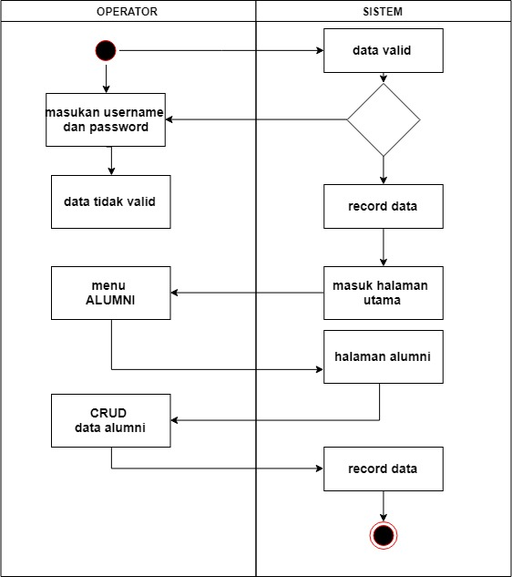
Gambar 8. Activity diagram data alumni

Gamber 8 menggambarkan bagaimnan proses admin membuka halaman alumni dan sistem akan melakukan proses mengubah, menambahakan , dan menghapus data alumni dari ssitrm. Lalu, data alumni akan disimpan kembali ke dalam database.

Activity diagram daftar akun
Daiagram ini menggambarkan admin dalam menambahakan akun yang belum terdaftar. Terlihat pada gambar sebagai beriku :

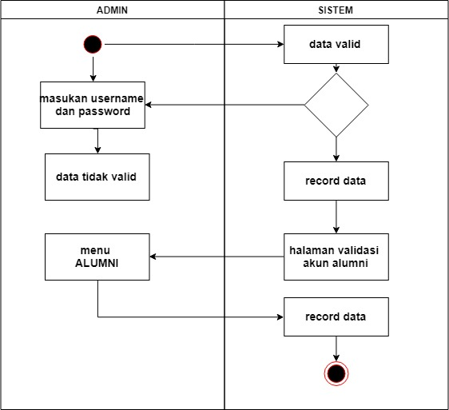
Gambar 10. Activity diagram daftar akun
Pada gambar activity diagram daftar akun diatas menjelaskan gambaran bagaimna seorang admin melakukan proses menambahahakan user yang belum terdaftar dan akan mendaptkan username dan password agar bias mengakses sistem e-tracer study alumni pada SMA PGRI 1 PADANG.

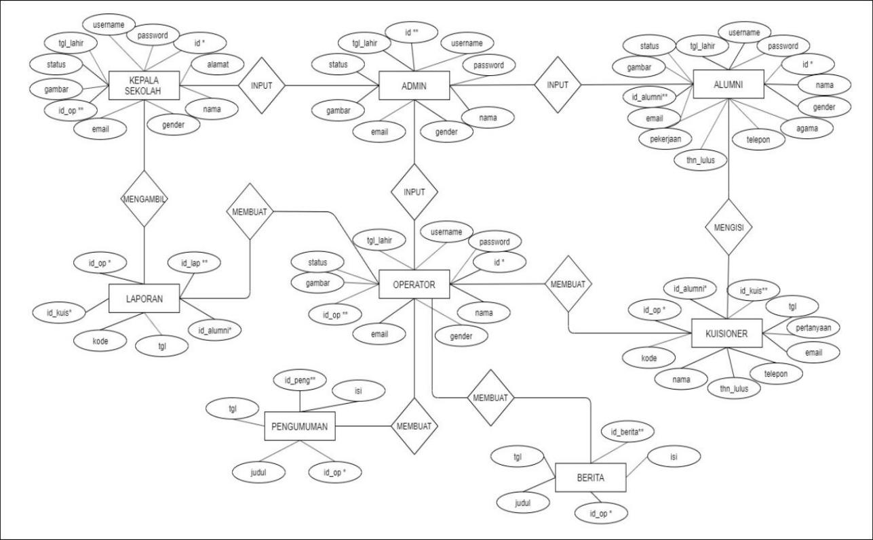
gambar 11. ERD

Entity Relationship Diagram (ERD) pada sistem memiliki tujuan menggambarkan bagaimana kaitan antar table-tabel dengan kolom-kolom yang saling berhubungan dalam database. Atribut pada databse berperan sebagai primary key dan sebagai forenign key bahakan ada atribut non-key yang terlihat dengan mudah. Sehingga, untuk membentuk struktur table-tabel penyimpanan pada database juga akan semakin terarah dan teratur. Entity Relationship Diagram (ERD) pada sistem e-tracer study alumni pada SMA PGRI 1 Padang.

HASIL DAN PEMBAHASAN
Pembahasan dan hasil dari sistem e-tracer study SMA PGRI 1 Padang berbasis mobile web. Pembahasan dan hasil yang kerkait dalam sistem e-tracer study SMA PGRI 1 PADANG yaitu analisis kebutuhan sistem meliputi desain interface. Sehingga memudahkan untuk pendesaian sistem e-tracer study alumni pada SMA PGRI 1 Padang sebagai berikut :

Entity Relationship Diagram (ERD)
Entity Relationship Diagram (ERD) merupakan pemodelan yang akan digunakan pendesianan database untuk membuat sistem e-tracer study alumni SMA PGRI 1 Padang sebagai berikut :

Analisis Kebutuhan Sistem
Tahapan analisis kebutuhan sistem digunakan untuk melakukan identifikasi masalah yang ada dan menentukan langkah-langkah kebutuhan yang berikutnya serta memperkuat interaksi antar pengguna.

Desain interface
Desain interface atau desain antarmuka sistem meriupakan gambaran dari website yang akan dirancangan dan dibangun. Desain interface atau desain antarmuka pada sistem e-tracer study alumni SMA PGRI 1 Padang meliputi sebagai berikut :

Halaman login
Halaman login merupakan desain halaman untuk mengakese web dengan menggunakan usernamei dan password. Untuk mendapatkan username dan password pengguna atau user harus terlebih dahulu mendafatar akun. Akun yang sudah terdaptar biasa mengakses sistem dan mendapatkan informasi yang dibutuhkan.

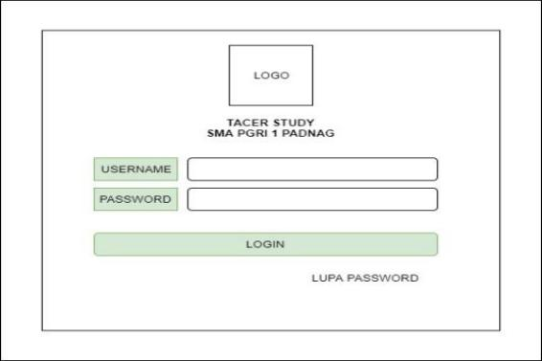
Gambar 12. Halaman login

Gambar 12 menunjukan bahwa user akan mamsuki sistem dengan menggunakan username dan password yang telah terdaftar.

Halaman daftar akun alumni
Halaman ini digunakan untuk mendaftrakan alumni yang belum mempunyai akun untuk mengakses sistem. Sehingga, disediakan menu daftar akun akan menlanjutkan untuk alumni mengisi from biodata. Setelah akun dibuat maka alumni dapat memasuki sistem dengan menggunakan username dan password yang telah terdaftar.

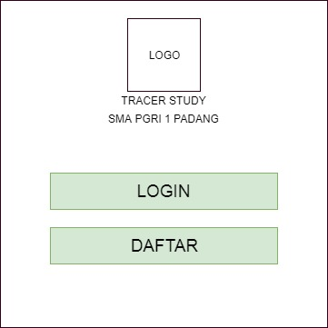
Gambar 13. Halaman daftar akun

Halaman ini menunjukan gambaran bagaimana alumni bias membuat yang sendiri dengan menggunakan menu yang telah disediakan. Maka, sudah terdaftar menjadi alumni dan bias mengakses sistem.

Halaman utama
Halaman utama bertujuan menampilkan semua menu yang dimiliki sistem sebgai baerikut :

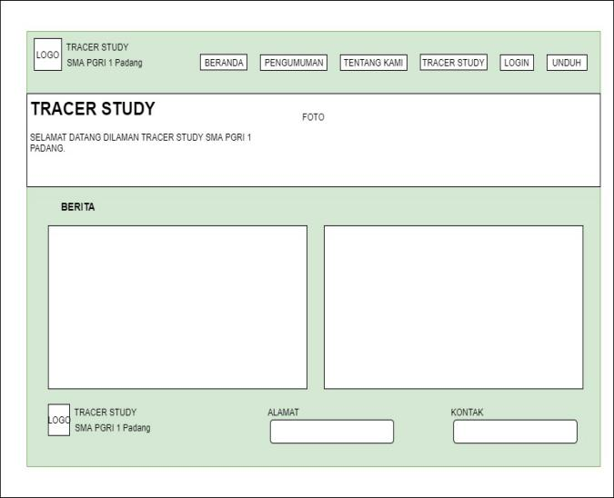
Gambar 14. Halaman utama

Halaman utama akan menunjukan bagaimana gambaran aktifitas yang dilakukan oleh users dalam mengakses sistem e-tracer study.

Halaman berita
Halaman berita akan memampilkan informasi berita terbaru yang dapat dilihat pada sistem. Desain halaman berita sebagai berikut :

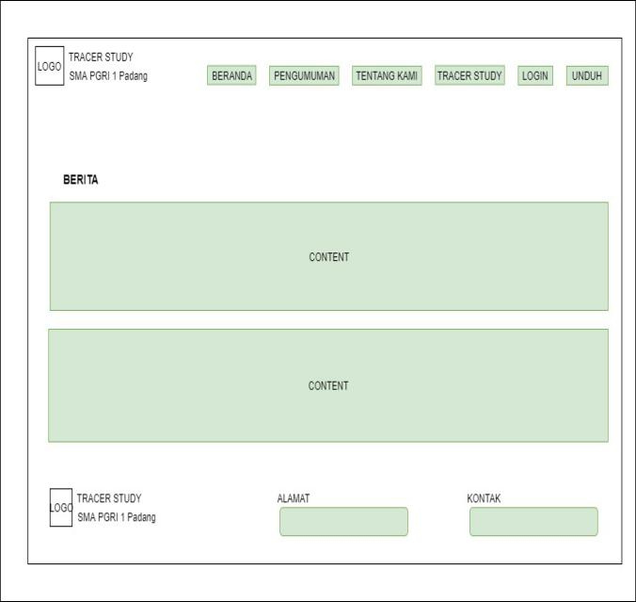
Gambar 15. Halaman berita

Halaman berita menunjukan aktifitas-aktifitas menampilkan informasi terkini yang dapat diakses oleh user pada sistem.

Halaman pengumuman
Tampilan halaman ini dapat menampilkan infromasi pengumuman terbaru serta informasi penerimaan mahasiswa baru dan lowongan pekerjaan yang terdapat pada sistem e-tracer study SMA PGRI 1 Padang sebagai berikut :
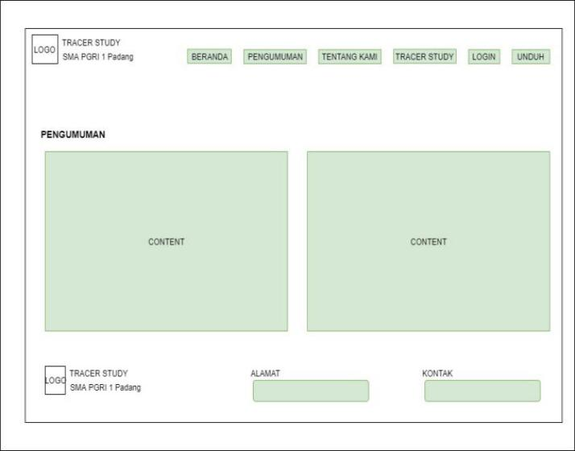
Gambar 16. Halaman pengumuman

Halamanan pengumuman ini menunjukan bagaimna desain aktifitas yang dilakukan users untuk mendapatkan informasi terkini yang sangat dibutuhkan.

Halaman menu kuisioner
Halaman menu kuisioner merupakan menu yang mewajibkan alumni untuk mengisi kuisioner bertujuan kemajuan sebuah sekolah seperti untuk akreditasi sekolah.

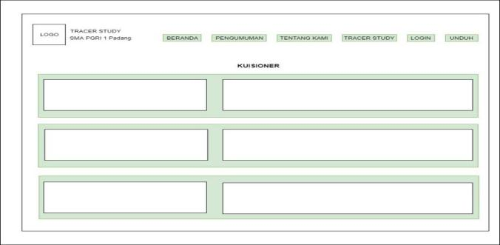
Gambar 17. Halaman pengisian kuisioner

Halaman kuisioner merupakan halaman yang wajib oleh alumni. Halaman kuisioner akan menunjukan bagaimana aktifitas alumni dalam mengisi data dibutuhkan oleh sekolah.

KESIMPULAN
Berdasarkan permsalahan yang terkait pada artikel ini, maka disimpulkan sistem e-tracer study yang akan membantu memperkuat interaksi antar pengguna, membantu sekolah dalam pengelolaan data yang mana dapat digunakan untuk kebutuhan sekolah seperti dalam pelaksaan akreditasi sekolah. Penataan file dan pengelolaan data akan menjadi lebih sistematis.
Sistem ini berbasis web yang memudahkan dalam penyimpanan data. Sistem didesain dengan tampilan responsive. Sehingga, memudahkan pengguna dalam mengakses web karena tampilan akan menyesuaikan dengan perangkat yang digunakan.

SARAN
Sistem e-tracer study ini hanya digunakan pada SMA PGRI 1 Padang saja dan belum terintegrasi dari Badan Akreditasi Nasional Sekolah/Madrasah (BAN-S/M) . maka, diharapkan untuk dikembangkan selanjutnya agar data alumni pada SMA PGRI 1 Padang akan diakui. Sehingga, memudahkan akreditasi sekolah. Pengembangan sistem mampu maencakup ke seluruh sekolah di kota Padang. Serta diharapkan kedepannya sistem e-tracer study alumni terdaftar dalam digital signature. Pengesahan dan tanda tangan secara hokum agar mengindari pemalsuan data melalui internet.

DAFTAR PUSTAKA
[1] M. Hamidah and K. Rukun, “IMPLEMENTASI FRAMEWORK YII2 PADA SISTEM ELECTRONIC ARSIP (E-ARSIP) KEPENDUDUKAN NAGARI BALAH HILIA Maharani Hamidah 1* , Kasman Rukun 2 1,” J. Vokasional Tek. Elektron. dan Inform., vol. 7, no. 3, 2019.
[2] O. Setiawan, R. Fiati, and T. Listyorini, “Algoritma Enkripsi Rc4 Sebagai Metode Obfuscation Source Code Php,” Pros. SINATIF, vol. 1, pp. 113–120, 2014.
[3] A. Hidayat, “Pengembangan Aplikasi Mobile Learning ( M-Learning ) Menggunakan Teknologi Web Mobile,” J. Teknol. Inf. dan Komun. STMIK ProVisi Semarang, p. 2, 2014.
[4] R. N. Hays, A. Sugiyarta, and D. E. Winungkas, “Aplikasi Inventory Terintegrasi Order System Konsumen Pada Oto Bento Perumnas Cilegon Menggunakan Metode Waterfall,” ProTekInfo(Pengembangan Ris. dan Obs. Tek. Inform., vol. 5, no. September, pp. 22–25, 2018.
[5] F. Maharani,Hamidah;Geovanne, “PERANCANGAN SISTEM PELAYANAN RESTORAN BERBASIS WEB MOBILE MENGGUNAKAN FRAMEWORK YII2,” J. Teknol. Komun. dan Pendidik., vol. 12, no. 1, p. 4, 2019.
[6] I. Yatini B, “Aplikasi pengolahan citra berbasis web menggunakan javascript dan jquery,” J. Tek., vol. 3, no. 3, pp. 1–8, 2014.
[7] M. R. Asiz and M. A. Hadi Sirad, “Inventory Information System of Goods Using Codeigniter Framework,” Patria Artha Technol. J., vol. 3, no. 1, 2019.
[8] I. H. G. Manurung, “Sistem Informasi Lembaga Kursus Dan Pelatihan (LKP) City Com Berbasis Web Menggunakan PHP Dan MYSQL,” J. Mahajana Inf., vol. 4, no. 1, pp. 42–50, 2019.
[9] R. Kurniawan and S. Maharmelda, “Sistem Pengolahan Data Pesrta Didik Pada LKP Prima Tama Komputer aSumai Dengan Menggunakan Bahasa Pemograman PHP,” J. Inform. Manaj. dan Komput., vol. 11, no. 1, pp. 37–45, 2019.
[10] A. Suryadi and Y. S. Zulaikhah, “Rancang Bangun Sistem Pengelolaan Arsip Surat Berbasis Web Menggunakan Metode Waterfall,” J. Khatulistiwa Inform., vol. 7, no. 1, pp. 13–21, 2019.
[11] Y. D. Wijaya and M. W. Astuti, “Sistem Informasi Penjualan Tiket Wisata Berbasis Web Menggunakan Metode Waterfall,” Pros. Semin. Nas. Teknol. Inf. dan Komun., vol. 2, no. 1, pp. 273–276, 2019.

